**BÀI 67: THỰC HÀNH VÀ TRẢI NGHIỆM THU THẬP, PHÂN LOẠI VÀ KIỂM ĐẾM SỐ LIỆU**

**Bài 1: Quan sát tranh, trả lời câu hỏi:**

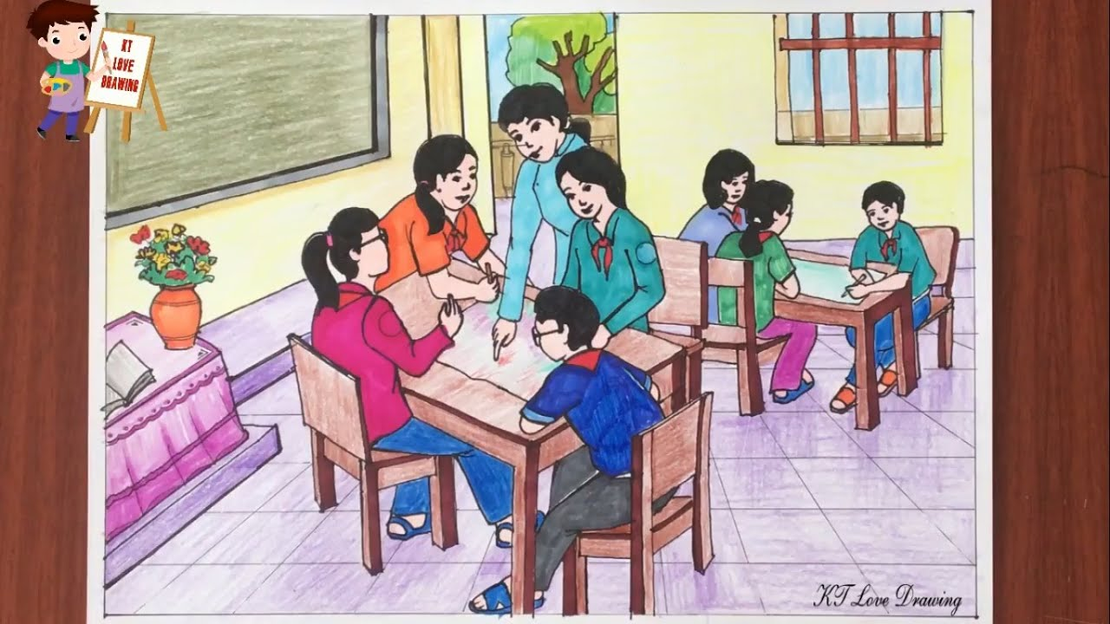

**a) Trong bức tranh có những đồ vật gì?**



**b) Trong bức tranh có bao nhiêu người? Có mấy bạn nam, mấy bạn nữ?**



**c) Số bàn ít hơn số ghế bao nhiêu cái?**



**Bài 2: Hỏi các bạn trong tổ em và đánh dấu nhân vào cột tương ứng với ý thích môn học của bạn em.**

THỐNG KÊ Ý THÍCH HỌC CÁC MÔN HỌC CỦA CÁC BẠN TỔ EM

|  |  |  |  |  |  |  |  |  |
| --- | --- | --- | --- | --- | --- | --- | --- | --- |
| **Tên bạn** | **Toán** | **Tiếng Việt** | **Hoạt động trải nghiệm** | **Tự nhiên xã hội** | **Âm nhạc** | **Thể dục** | **Mĩ thuật** | **Tiếng anh** |
|  |  |  |  |  |  |  |  |  |
|  |  |  |  |  |  |  |  |  |
|  |  |  |  |  |  |  |  |  |
|  |  |  |  |  |  |  |  |  |
|  |  |  |  |  |  |  |  |  |
|  |  |  |  |  |  |  |  |  |
|  |  |  |  |  |  |  |  |  |
|  |  |  |  |  |  |  |  |  |
|  |  |  |  |  |  |  |  |  |

**Bài 3: Quan sát tranh, điền từ ngữ thích hợp vào chỗ chấm:**

Thống kê các con vật và loại quả mà mẹ các bạn đi chợ mua về

|  |  |
| --- | --- |
| Mẹ Lan |  |
| Mẹ Mai |  |
| Mẹ Hoa |  |

**a) Kể tên các con vật và loại quả mà mẹ Lan, mẹ Mai và mẹ Hoa mua?**



**b) Mẹ Mai mua những con gì và loại quả gì? Mỗi loại số lượng bao nhiêu?**



**c) Mẹ mua tất cả bao nhiêu quả?**



**d) Số con cá hơn số con vịt là bao nhiêu?**



**Bài 4: Quan sát tranh, trả lời câu hỏi:**

**Lan**

**Dũng**

**Nam**

**Hùng**

**Mai**

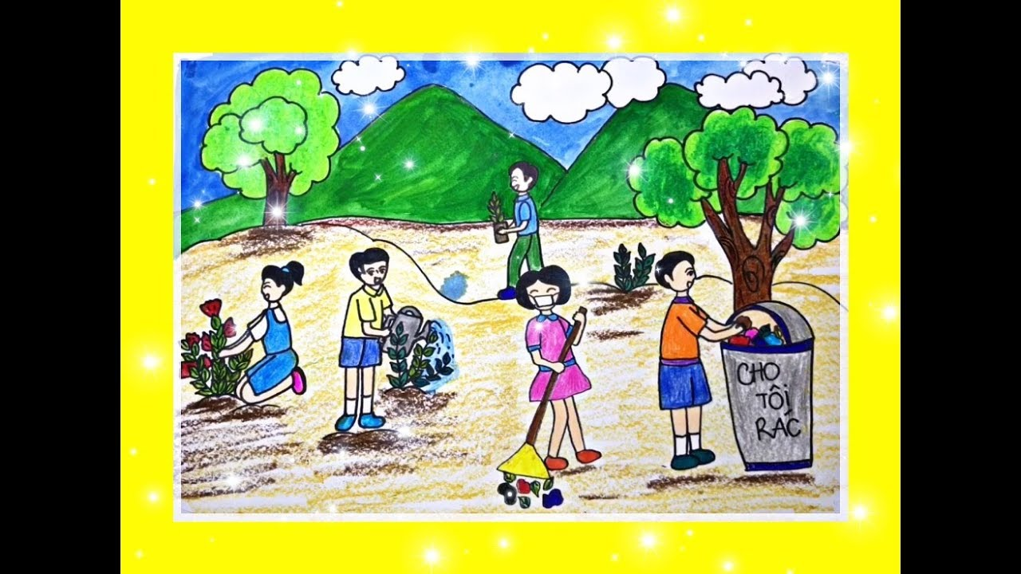

**a) Các bạn trong tranh đang làm gì?**



**b) Có bao nhiêu bạn trong tranh. Kể tên các bạn.**



**c) Bạn Mai đang làm gì? Bạn Dũng đang làm gì?**



**d) Số bạn nam hay số bạn nữ nhiều hơn và nhiều hơn bao nhiêu bạn?**



**Bài 5: Em hãy vẽ một bức tranh chủ đề lớp học của em trong đó có cô giáo và các bạn học sinh.**

**CHỦ ĐỀ 14: ÔN TẬP CUỐI NĂM**

**BÀI 68: ÔN TẬP CÁC SỐ TRONG PHẠM VI 1000**

**Bài 1: Viết số liền sau của các số sau:**

a) Số liền sau của 853 là ............ b) Số liền sau của 99 là .........

c) Số liền sau của 199 là ......... d) Số liền sau của 199 là ...........

**Bài 2: Viết các số thành tổng của trăm, chục, đơn vị:**

a) 130 = .................................................... b) 105 = .......................................................

c) 190 = .................................................... d) 703 = ....................................................

**Bài 3: Xếp các số sau theo trật tự từ nhỏ đến lớn:**

a) 1000; 300; 900; 100; 200; 400; 700; 500; 600; 800.

.....................................................................................................................................

b) 123; 302; 462; 123; 320; 624

.....................................................................................................................................

c) Viết các số 193 ; 1000 ; 497 ; 831 theo thứ tự từ lớn đến bé.

.....................................................................................................................................

d) Viết các số 246 ; 426 ; 264 ; 642 ; 462 theo thứ tự từ bé đến lớn.

.....................................................................................................................................

**Bài 4:** Cho các số: 106; 207; 301; 408; 602; 803; 909; 704; 605.

a) Sắp xếp các số trên theo trật tự từ lớn đến bé. Sắp xếp thế nào thì nhanh nhất?

.....................................................................................................................................

.....................................................................................................................................

b) Sắp xếp các số trên theo trật tự từ bé đến lớn. Sắp xếp thế nào thì nhanh nhất?

.....................................................................................................................................

.....................................................................................................................................

**Bài 5:** a) Viết các số từ 101 đến 110 theo thứ tự tăng dần.

.....................................................................................................................................

b) Viết các số từ 201 đến 210 theo thứ tự giảm dần.

.....................................................................................................................................

**Bài 6: < , < , = ?**

367 ... 278 278 ... 280 800 ... 798 310 ... 357 823 ... 820

589 ... 589 988 ... 1000 796 ... 769 104 ... 140 653 ... 652

**Bài 7: Viết vào chỗ chấm:**

|  |  |  |
| --- | --- | --- |
| a) 7 trăm 5 chục 3 đơn vị  b) 2 trăm 8 đơn vị  c) 0 trăm 9 chục 0 đơn vị  d) 9 trăm 9 chục 9 dơn vị  e) 1 trăm 1 chục 0 đơn vị | Viết số  ...................  ...................  ....................  ....................  ................... | Đọc số  ................................................................................  .................................................................................  .................................................................................  ................................................................................  ............................................................................... |

**Bài 8: Đọc các số sau:**

109: ...................................................................500: ...................................................... 110: ..................................................................104: .....................................................

999: .................................................................1000: ......................................................

**Bài 9:**

a) Số tròn trăm nhỏ nhất là : ..........

b) Số tròn trăm lớn nhất và nhỏ hơn 1000 là : ............

c) Số tròn trăm lớn hơn 500 và nhỏ hơn 1000 là: ........

**Bài 10: Nối chữ số thích hợp với ô trống:**

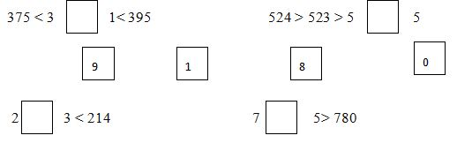

**Bài 11: Viết vào chỗ chấm:**

|  |  |  |
| --- | --- | --- |
| **Số** | **Số gồm có** | **Tổng các hàng trăm, chục, đơn vị** |
| 247 | 2 trăm 4 chục 7 đơn vị | 247 = 200 + 40 + 7 |
| 501 |  |  |
|  | 4 trăm, 7 chục, 1 đơn vị |  |
| 810 |  |  |
| 974 |  |  |

**Bài 12: Viết tiếp 3 số hạng vào chỗ chấm:**

a) 102, 105, 108, …, …., ….. b) 240, 210, 180,…, ….,…., 60.

c) 320; 330; ..........;...........; ...........; d) 480; 500; ...........;...........;...........;

e) 115; 117; 119; ...........;...........;...........;

**Bài 13*:** **Cho 3 chữ số 2 ; 5 ; 6. Hãy viết các số có ba chữ số đó mà trong mỗi số không có chữ số giống nhau? Tìm số lớn nhất.**



**Bài 14*:** ***Cho 3 chữ số 0; 1;5***

a) Hãy viết tất cả các số có đủ 3 chữ số đã cho:

.................................................................................................................

b) Xếp các số trên theo thứ tự từ lớn đến bé:

.................................................................................................................

**Bài 15:* Cho 4 chữ số 0; 2; 4; 7**

a. Hãy viết số lớn nhất có 3 chữ số đã cho: ........................................................

b. Hãy viết số bé nhất có 3 chữ số đã cho: ........................................................

c. Hãy viết số lớn nhất có 2 chữ số trong 3 chữ số đã cho: ...................................

d. Hãy viết số bé nhất có 2 chữ số trong 3 chữ số đã cho: ...................................

**Bài 16: Viết theo mẫu: 300 + 50 + 4 = 354**

|  |  |
| --- | --- |
| a) 500 + 50 + 9 = .................. | 800 + 8 = ............... |
| b) 700 + 90 = ................. | 900 + 90 + 9 = ................. |
| c) 400 + 6 = .................. | 600 + 60 + 1 = ................. |

**Bài 17: a) Khoanh vào số lớn nhất:**

681

168

327

372

299

299

**b) Khoanh vào số bé nhất:**

800

576

448

327

459

456

327

459

456